Информационная газета

Искровский вестник

Печатное издание органов местного самоуправления Искровского сельсовета Черепановского района Новосибирской области | Выходит  с 2007 года

№ 7

25.07.

2022 год

НОВОСТИ РАЙОНА

Черепановцы завоевали медали ярмарки «Сузунская миллионщина»

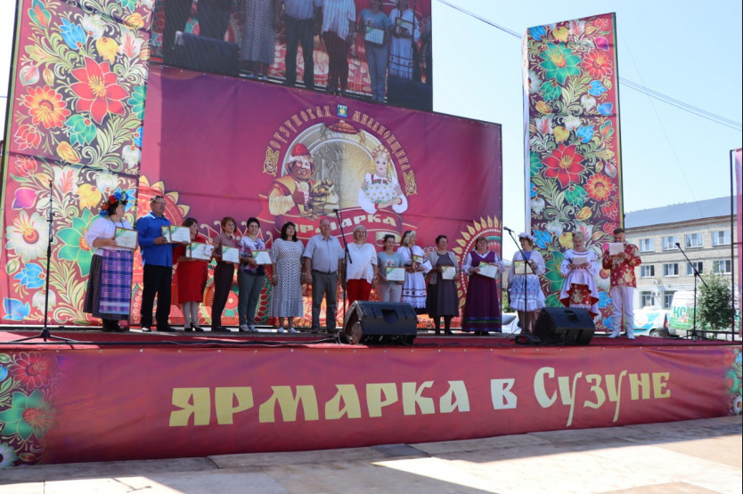

Черепановский район участвовал в зональной оптово-розничной ярмарке «Сузунская миллионщина». Мероприятие состоялось в субботу 9 июля в рабочем поселке Сузун. Свою продукцию представили около 140 предприятий и индивидуальных предпринимателей из разных районов Новосибирской области. Товарооборот ярмарки составил 4 900,00 тыс. руб. Покупателям был представлен широкий ассортимент продовольственных и
1

промышленных товаров по ценам ниже рыночных.
Оптово-розничная универсальная ярмарка «Сузунская миллионщина» состоялась при содействии министерства промышленности, торговли и развития предпринимательства Новосибирской области и администрации Сузунского района. Представителями от Черепановского района стали 10 предприятий и индивидуальных предпринимателей.

Обладателем большой награды «За высокое качество продукции и широкий ассортимент товаров» от министерства промышленности торговли и развития предпринимательства Новосибирской области стало предприятие СПК «Заря». Обладателями малой медали «За высокое качество продукции» стали: КФХ Евглевский А. А. и ИП Чекалина А. В. Дипломом «За возрождение народного промысла» отмечена Садовщикова Галина Ивановна.

НОВОСТИ СЕЛА

«УЛИЧНАЯ БИБЛИОТЕКА»

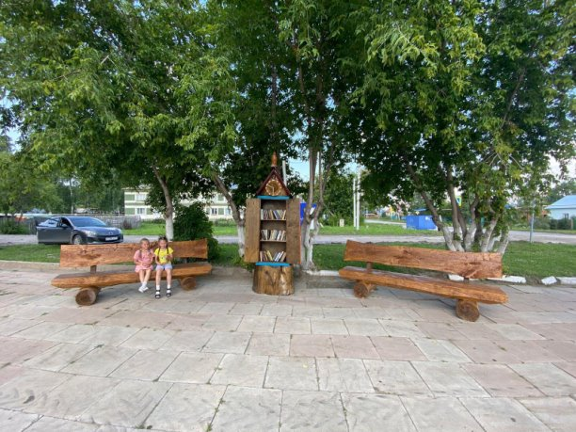

Завершилась реализация гранта по созданию уличной библиотеки на территории СДК в п. Искра! Грант реализовывался на протяжении нескольких месяцев, теперь под кленами установлены две лавки и «уличная библиотека», которая выглядит как домик, сделанный из дерева своими руками, а в нем находятся книги. Почитать книги можно и в темное время суток, потому, что как мы и говорили ранее, клены увешены светодиодными
2
лампами, которые освещают эти лавки и саму библиотеку. Выражаем огромную благодарность в реализации гранта Павлу Васильевичу Сюнькову! Благодаря его труду теперь на площади СДК появилась уличная библиотека! Уважаемые жители! Приглашаем Вас почитать книги на свежем воздухе! Книгу можно взять с собой, дочитать дома, а потом обязательно вернуть ее на место. Так же можете приносить свои книги и оставить их там, мы будем благодарны! Убедительная просьба к книгам относиться аккуратно и бережно!

Акция "Чистый берег"

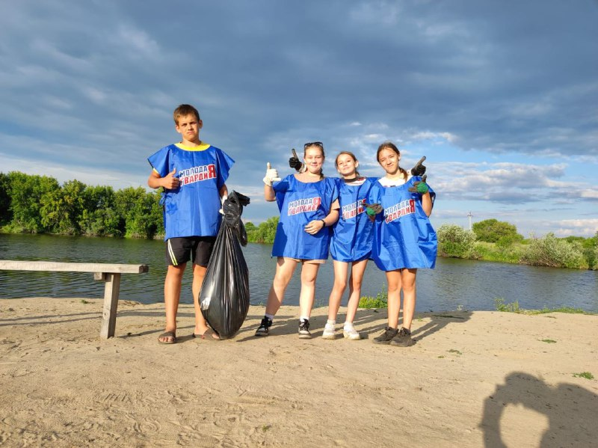

Ежегодной стала экологическая акция «Чистый берег», в ходе которой приводится в порядок прибрежная зона водоёма. Специалист по работе с молодёжью и ребята волонтеры собрались на берегу водоема в п. Искра, для того чтобы очистить территорию пляжа от мусора.
Вооружившись перчатками и мусорными мешками за небольшой промежуток времени общими усилиями привели берег пляжа в порядок. Всем нам хочется видеть наш пляж и его окрестности чистыми и ухоженными. Каждый из нас внес свой вклад в благоустройство берега и в наших интересах и в наших силах, сберечь любимое всеми место отдыха.
3
Чистота прибрежной зоны и самой реки напрямую зависит от бдительности самих жителей нашего поселка и всего района.

«Вокруг света»

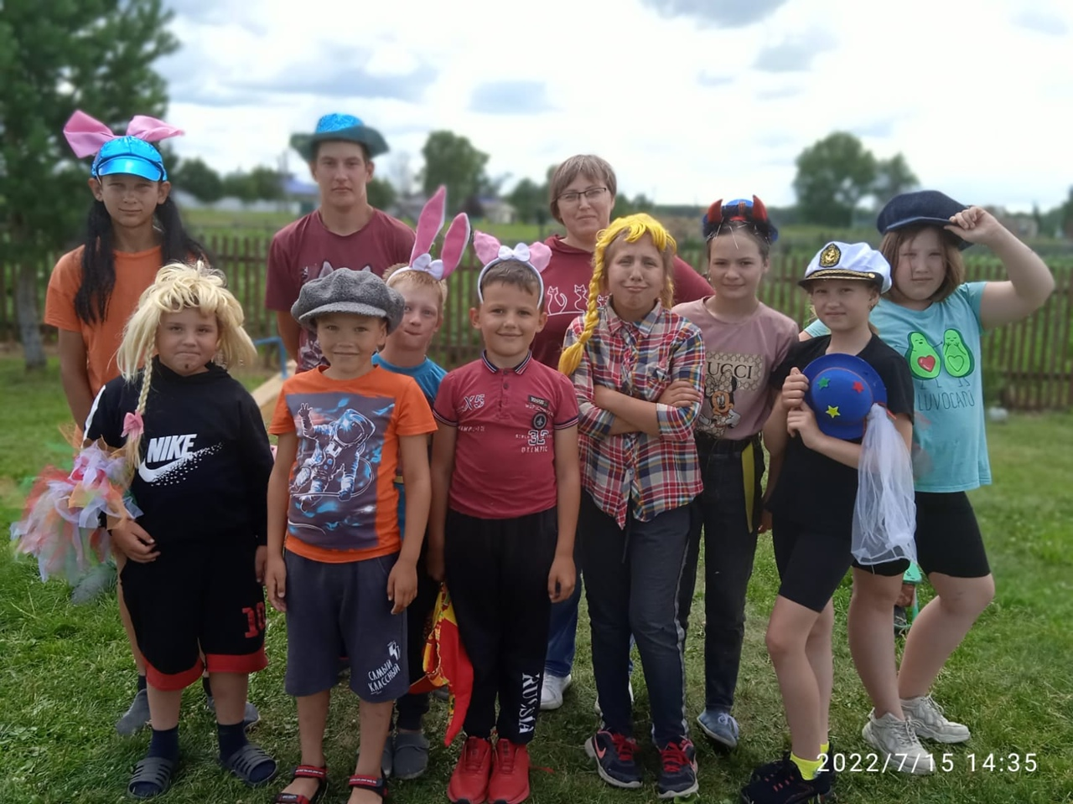

15 июля на территории «СДК Зимовской» прошла игровая программа "Вокруг света". Ребята под весёлую и задорную музыку совершили путешествие "Вокруг света". Они побывали в Тундре - катались на оленях, потом всех пригласили в гостеприимный цыганский табор, побывали в Рио-де-Жанейро на карнавале. А ещё они были в гостеприимном месте, где живут самые темпераментные танцоры - Кавказ, а потом по морю все приплыли в город - порт Одесса - мама. Поиграли в футбол и зарядились энергией на весь день.

«Все начиналось с любви»

4
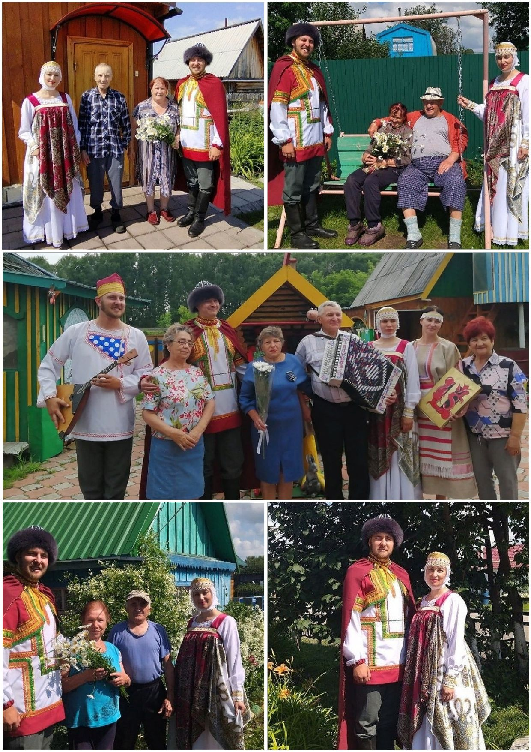
В каждой семье все начинается с отношений. Чуткость, терпение, взаимопонимание и взаимовыручка. Возможна ли без них любовь? Навряд ли. Об этом точно знают семьи со стажем, за плечами которых многолетний опыт, огромная выдержка.
Стало доброй традицией в поселке Искра ежегодно 8 июля чествовать семьи, которые в любви и согласии прожили долгие - долгие годы. Это пары, которые не один десяток лет являют собой пример истинных семейных
5
отношений, пример не только для детей, которых вырастили и воспитали сами, но и для друзей и односельчан, словом, для тех, у кого соседская семейная жизнь всегда на виду.
Работники Искровского Дома культуры в образе Петра и Февронии, отправились с поздравительным визитом к Сюньковым Павлу Васильевичу и Валентине Алексеевне, Поповым Тамаре Михайловне и Владимиру Ивановичу, Дощук Надежде Степановне и Александру Максимовичу, Жуковым Надежде Федоровне и Александру Георгиевичу, Гамануха Светлане Максимовне и Владимиру Петровичу, поздравили эти замечательные семьи, подарили отличное настроение и символ праздника – букет ромашек.
ВСЕ В КИНО

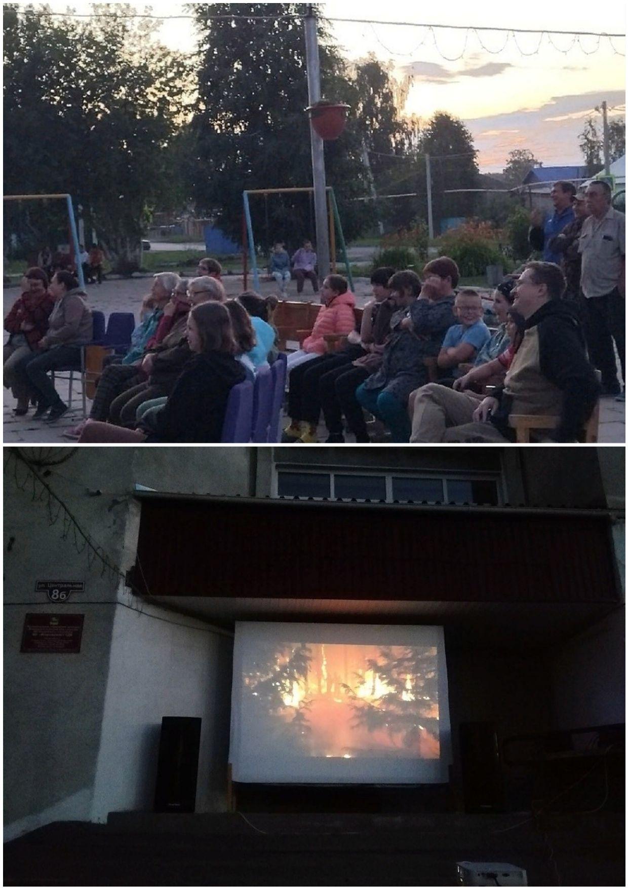

6

15 июля на площади дома культуры п. Искра прошёл премьерный "Вечер кино"!
На большом экране был показан фильм про российских пожарных - "Огонь". Такой формат получил большой отклик от населения, было решено обязательно повторять наши киновечера.
Такие кинопоказы будут проходить по пятницам, в промежутке через неделю, но в зависимости от погоды, всю подробную информацию можно будет посмотреть в социальных сетях, на официальных страницах дома культуры (https://vk.com/club174247706 https://ok.ru/zakulturus https://web.telegram.org/z/#-1673796524 ).

Госавтоинспекция напоминает о соблюдении Правил дорожного движения в автопутешествиях

Летний период – это сезон отпусков, что приводит к значительному увеличению транспортного потока в сторону курортных регионов Российской Федерации, что в свою очередь приводит к росту ДТП, связанных с утомлением водителей и засыпанием их за рулём.
Стремясь побыстрее попасть к месту отдыха, водители проезжают сотни километров без сна, в результате чего съезжают с дороги, выезжают на полосу встречного движения, гибнут и получают травмы, в том числе дети.
Поэтому плохим спутником в автопутешествии является усталость. Переутомление приводит к снижению внимания и замедляет реакции.
Обязательно выспитесь накануне.
Кроме этого, перед поездкой необходимо обязательно проверить исправность своего автомобиля. В пути неочевидные и мелкие поломки могут привести к аварии.
Пристегивайтесь сами и соблюдайте правила перевозки детей. Это уменьшит риск получения травм в случае ДТП. Вовремя заправляйтесь. Не стоит тянуть до последнего. Вы можете не успеть добраться до ближайшей заправки, когда закончится топливо. Соблюдайте скоростной режим. Быстрая езда редко сокращает время в пути, но может привести к трагедии.
Воздержитесь от перемещений в сумерках. В ночное время суток расстояние до движущегося впереди автомобиля трудно оценить адекватно. Еще сложнее быстро отреагировать на чужой опасный манёвр.
Эти правила подходят не только для дальних расстояний. Используйте их и для поездок за город или на дачу.
7
ДОГАЗИФИКАЦИЯ

В июне 2021 года Президент России Владимир Путин подписал закон, который позволяет бесплатно доводить газ до границ земельных участков граждан. Согласно закону, гражданам не нужно самим оплачивать услуги по подведению газа до границ участка – эти расходы берут на себя газораспределительные организации.
С 2021 года в регионе стартовала программа догазификации – подведение газа до границ негазифицированных домовладений в газифицированных населенных пунктах.
В настоящее время активно ведется прием заявок, которую можно отправить дистанционно через портал Госуслуг, портал единого оператора газификации или на сайтах газораспределительных организаций. Лично заявку можно подать через многофункциональный центр, который расположен по адресу: г. Черепаново, ул. Интернациональная, 5б.
Обращаем Ваше внимание на то, что непредставление заявки на подключение к газораспределительным сетям, может повлечь утрату возможности бесплатной газификации после завершения процедуры догазификации.
Подробную информацию можно узнать по номеру телефона 8(38345) 54-344, или обратиться в администрацию Искровского сельсовета.

ИНИЦИАТИВНОЕ БЮДЖЕТИРОВАНИЕ

Уважаемые жители п. Искра!

Администрация Искровского сельсовета Черепановского района Новосибирской области извещает население о намерении участвовать в 2023 году в конкурсном отборе программ (проектов) развития территорий муниципальных образований Новосибирской области на местных инициативах.
Целями конкурсного отбора являются выявление наиболее острых текущих вопросов социального развития муниципального образования, которое необходимо решать в первую очередь.
Направление реализации программ (проектов) в которых администрация и предлагает участвовать в 2023 году следующие:
- Приобретение и установка двух остановочных павильонов с благоустройством прилегающей территории в п. Искра.
- Строительство тротуара на ул. Центральная п. Искра.
- Благоустройство парка между домами №7 ул. Линейная и
№10 ул. Центральная п. Искра.

Изучение общественного мнения населением муниципального

8
образования для выявления приоритетных направлений развития муниципального образования будет осуществлено проведением социологического опроса с помощью анкетирования.
Результаты социологического опроса, а так же предложения по участию в конкурсном отборе программ (проектов) развития территории муниципального образования, основанных на местных инициативах будут представлены на сходе граждан для общественного обсуждения и выявления наиболее приоритетной программы (проекта) на 2023 год.
Выдвижение программ, а так же замечания и предложения по участию программы (проекта) просьба предоставлять в администрацию Искровского сельсовета по адресу: Новосибирская область Черепановский район, п. Искра, ул. Центральная, 19а, телефон 8(383)45 54-344 до 28.07.2022 года.

Собрание жителей об участии в конкурсном отборе развития территорий муниципального образования, основанных на инициативах для принятия решения о приоритетности программы (проекта) состоится 29.07.2022 г., в 16.00 часов, в здании СДК п. Искра.

Памятка для родителей по безопасности детей на водных объектах

Уважаемые родители! Безопасность жизни детей на водных объектах во многих случаях зависит только от ВАС!

В целях недопущения гибели детей на водных объектах обращаемся к Вам с убедительной просьбой провести разъяснительную работу о правилах поведения на природных и искусственных водоемах и о последствиях их нарушения. Этим вы предупредите несчастные случаи с Вашими детьми на воде, от этого зависит жизнь Ваших детей сегодня и завтра. Напоминайте ребенку, что отдых и игры у водоемов (озера, реки, пруды и др.) кроме удовольствия несут еще и угрозу для жизни и здоровья ребенка. Когда ребенок у водоема, не спускайте с него глаз, не отвлекайтесь. Подчас минута может обернуться трагедией. Обязательно объясните детям, что они не должны находиться в одиночку на водоеме.

КАТЕГОРИЧЕСКИ ЗАПРЕЩАЕТСЯ КУПАНИЕ:

- на водных объектах, оборудованных предупреждающими знаками «Купание запрещено»!
- детей без надзора взрослых;
- в незнакомых местах;
- на надувных матрасах, камерах, других плавательных средствах без надзора взрослых.
Помните! Родители несут ответственность за жизнь и здоровье детей!
9

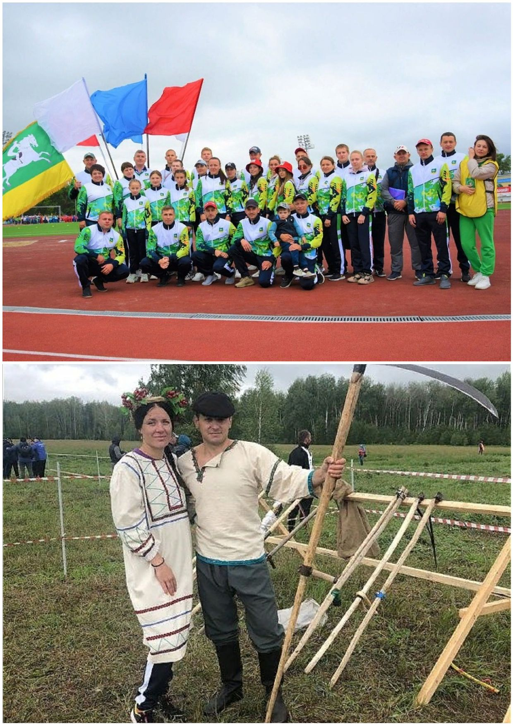

30 июня, в городе Куйбышеве стартовали XXXVI летние Сельские спортивные игры. Соревнования продлились до 3 июля. Участники состязались в семи видах спорта! Кроме того, первенство по своим программам многоборья оспорили спортивные семьи и сельские специалисты – дояры, механизаторы и косари.

Команда косарей Черепановского района Сюньков Андрей и Гребенщикова Елизавета завоевали золото на летних сельских играх Новосибирской области. А Вопилова Ирина в соревнованиях механизаторов заняла 5 место!

Команда Черепановского района заняла II общекомандное место на XXXVI летних спортивных играх Новосибирской области!

10

С ДНЕМ РОЖДЕНИЯ

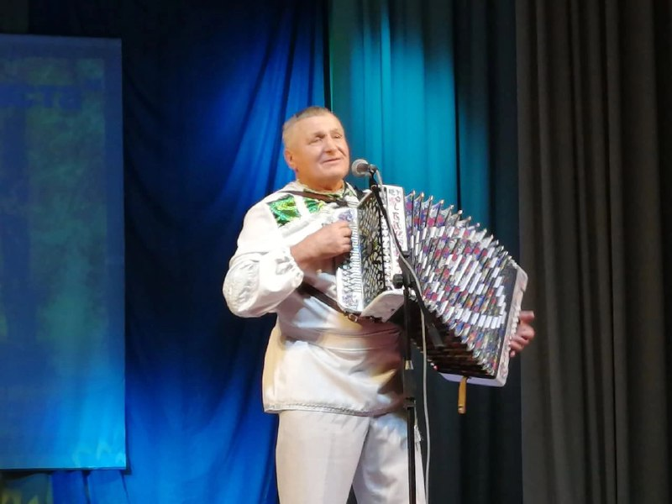

11 июля празднует свое день рождения Сюньков Павел Васильевич, наш незаменимый работник, активный житель, участник художественной самодеятельности, играет на гармони, сочиняет сам песни, и исполняет их. Участвует в различных конкурсах, без него не обходится не одно праздничное выступление

Павел Васильевич, хоть и на пенсии, но не может сидеть без дела, благоустройство поселков непосредственно зависит от него. Он старается, чтобы поселки были лучше, чище, уютнее. Своими руками установил памятник «Памяти погибшим землякам», в п. Зимовье, и установил поклонный крест в п. Спутник. В центре поселка Искра под цветы выложил клумбы, которыми теперь любуется каждый прохожий

Уважаемый Павел Васильевич! Поздравляем с днем рождения! Желаем позитивного настроения, много сил и энергии, крепкого тела и духа! Пусть всегда будет рабочий настрой, великолепный инструмент, и отличное качество труда! Здоровья, достатка и счастья!
11

Совет ветеранов поздравляет юбиляров в ИЮЛЕ
с днем рождения!

п. Искра

Менскую Ольгу Михайловну 06.07.

АДМИНИСТРАЦИЯ ИСКРОВСКОГО СЕЛЬСОВЕТА ПОЗДРАВЛЯЕТ ЮБИЛЯРОВ В ИЮЛЕ:

п. Искра

Менскую Ольгу Михайловну 06.07.

с. Романово

Егошину Нелли Петровну 24.07.

Администрация Искровского сельсовета поздравляет с днем рождения работников «Искровский СДК»

Вопилову Ирину Геннадьевну 16.06.
Елисееву Евгению Владимировну 16.06.


12

УВАЖАЕМЫЕ ЖИТЕЛИ!

- По возникающим у Вас вопросам можно обращаться по телефонам:
Приемная администрации Искровского сельсовета – 8(383) 45 54-344
Приемная администрации Черепановского района - 8(383) 45 21-368
- Желающим бесплатно подать заявку на поздравления через газету «Искровский вестник» обращаться в администрацию Искровского сельсовета по телефону 8(383) 45 54 344

СОУЧРЕДИТЕЛИ:
администрация Искровского сельсовета Черепановского района Новосибирской области и Совет депутатов Искровского сельсовета Черепановского района Новосибирской области.

РЕДАКЦИОННЫЙ СОВЕТ
Сюньков А.П..- председатель Редакционного совета
Ермакова Л.Н.- член Редакционного совета
Абдыкаримова А.В. - член Редакционного совета

АДРЕС АДМИНИСТРАЦИИ:

633542

Новосибирская область

Черепановский район

п. Искра ул. Центральная 19 а

ТИРАЖ 100

13

